INDICAÇÃO Nº /2024

Indico à Excelentíssima Senhora Ana Sheila Lemos Andrade, Prefeita Municipal da Cidade de Vitória da Conquista, ao Senhor Breno Pereira Farias, Secretário de Desenvolvimento Rural, e ao Senhor Ramon Carvalho Soares, Coordenador da Subprefeitura de José Gonçalves, Patrolamento e Cascalhamento da Estrada que liga o Povoado da Roseira à sede do distrito de José Gonçalves.

Excelentíssima Senhora Ana Sheila Lemos Andrade
Ilustríssimo Senhor Breno Pereira Farias
Ilustríssimo Senhor Ramon Carvalho Soares

A estrada em questão desempenha um papel fundamental na conectividade da comunidade, sendo a principal rota utilizada para acessar serviços essenciais, como saúde, educação e comércio, além de servir como meio de escoamento da produção agrícola local. No entanto, devido à falta de manutenção adequada, a estrada está enfrentando sérios problemas, como buracos, erosões e falta de sinalização adequada.
Diante dessa situação, gostaríamos de solicitar a intervenção urgente da Prefeitura Municipal de Vitória da Conquista para realizar o patrolamento e cascalhamento desta estrada. Acreditamos que essa medida não só melhorará as condições de tráfego, garantindo a segurança de todos os usuários, mas também promoverá o desenvolvimento socioeconômico da região, facilitando o acesso aos serviços e promovendo o escoamento da produção local.

Plenário Vereadora Carmem Lúcia, 13 de junho de 2024.
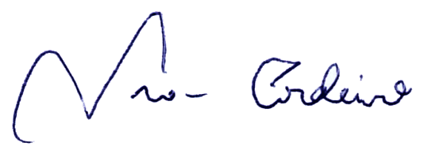

Ivan Cordeiro da Silva Filho
Vereador/PL

